Tutorial – Google Drive
Vodalok
November 24, 2015

Contents
Lab time 1
About This Document 1
Tutorial – Google Drive 2
Additional Information 9

Lab time
時間估計30分鐘。

About This Document
Google Drive APIs 是利用 REST (Representational State Transfer) 風格來操作的 API，有關 REST 請查閱 : https://zh.wikipedia.org/wiki/REST ，其正好對應HTTP 的四種操作，分別是: GET、POST、PUT以及DELETE，對應到Google Drive 的操作即是下載、上傳、更新以及刪除。
在這個教學裡面，將會完成一個Google Drive 的範例程式，透過完成這個程式將會學習到 : 如何透過NuGet套件管理安裝Google Drive API for .Net 並且透過利用GoogleDriveService來使用OAuth 2.0 認證以取得對使用者的Google Drive 的使用權，以得以對其做Google Drive 的四種操作，分別是上傳 (Insert)、下載 (Get) 、 更新 (Update) 以及刪除 (Delete)。

本教學中所用到的檔案，請自「Sample files」子目錄取得 。

Tutorial – Google Drive
Step 1. 新增一個Window Form 應用程式專案
Step 2. 透過 NuGet 安裝 Google Drive API
Step 2.1 點開 TOOL -> NuGet Package Manager -> Package Manager Console (圖一)點選後會在下方開啟套件管理命令視窗(圖二)。
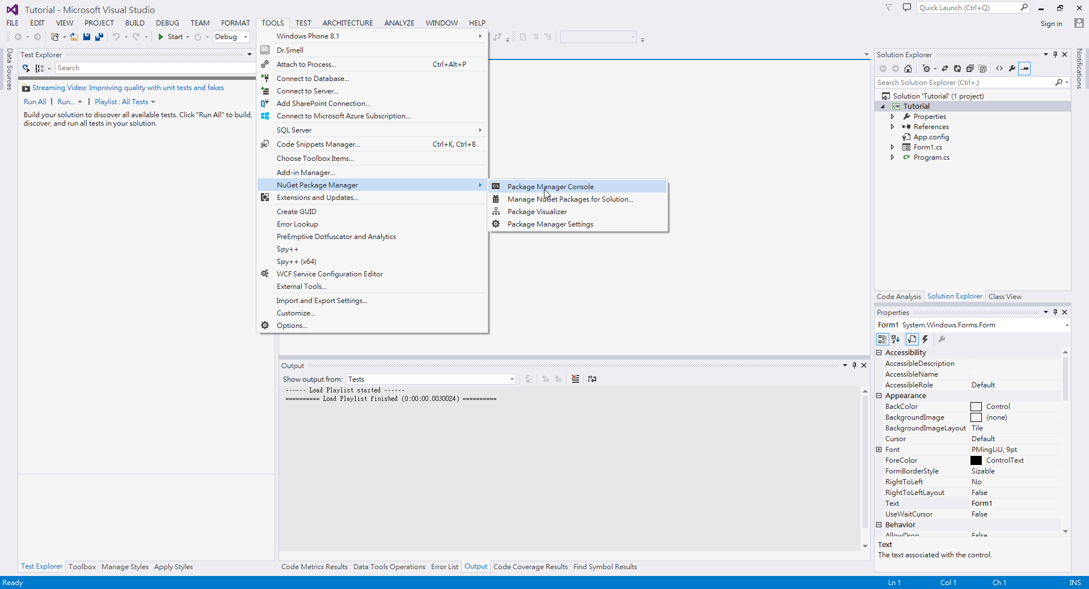
圖一
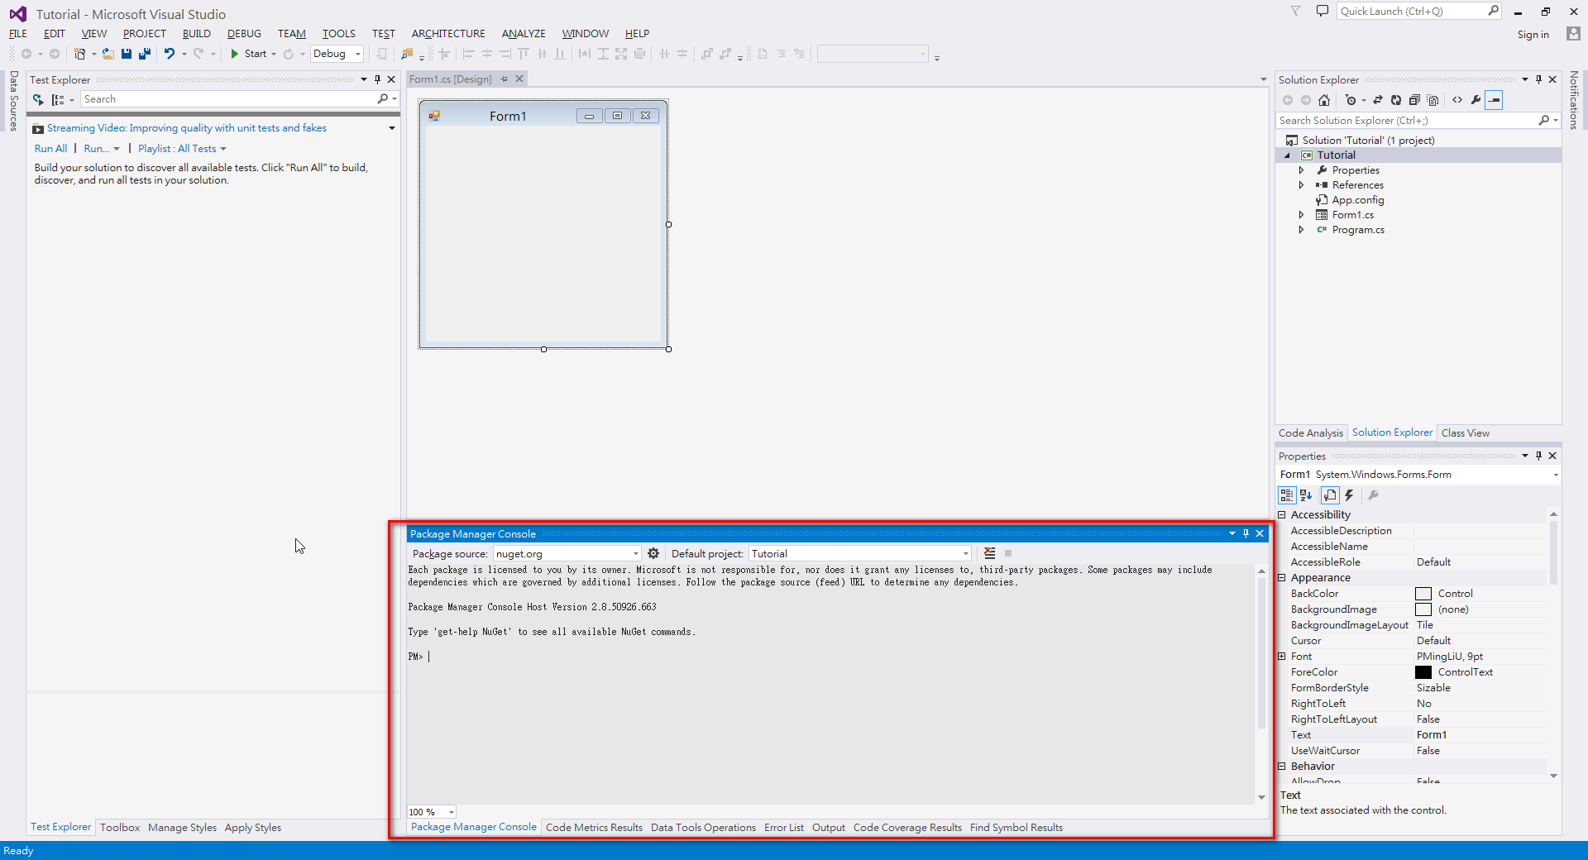
圖二

Step 2.2 在剛剛開啟的命令視窗，輸入如下的指令並按下Enter 便會開始安裝Google Drive API 參考組件及其相依的組件 :
Install-Package Google.Apis.Drive.v2
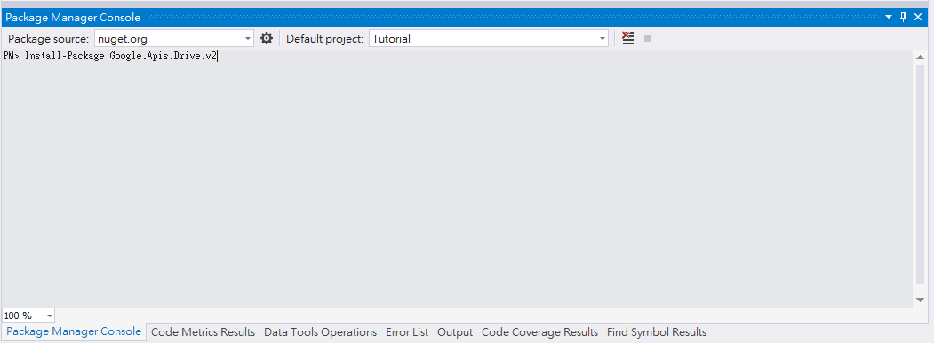
圖三
Step2.3 等待安裝完成…待PM>顯示後即表示安裝完成 (假設沒有任何錯誤)，安裝後，會發現參考裡面多了Google Drive相關的參考
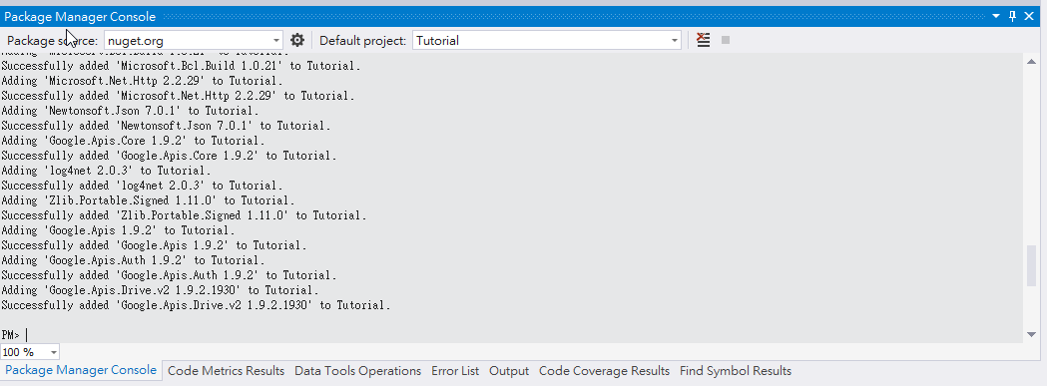
圖四
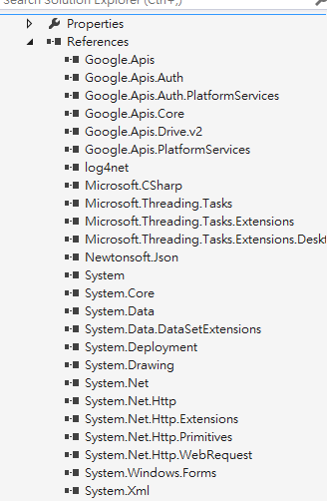
圖五
Step 2.4 至此，Google Drive API的相關組件已經安裝完成。
Step 3. 將下載回來的檔案加至專案(下載連結在最上方)，請注意，請分兩次將GoogleDriveExample.cs與GoogleDriveExample.Designer.cs分別加入專案當中，否則GoogleDriveExample.cs會與GoogleDriveExample.Designer.cs分離，導致Design無法正常顯示(圖六)，加入後如圖七。
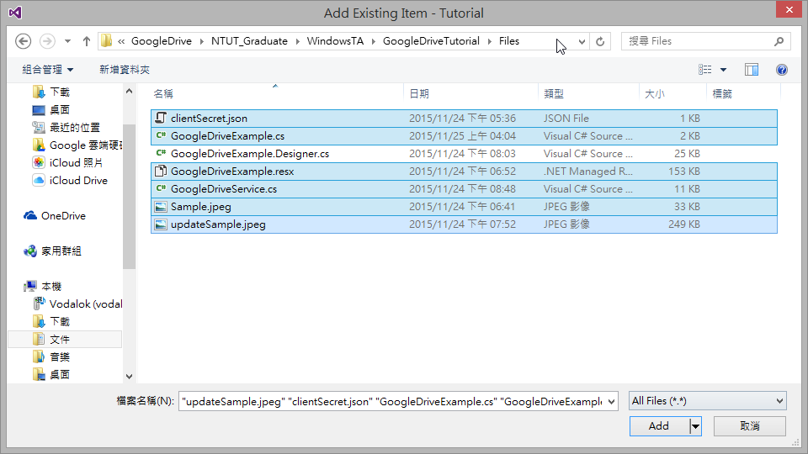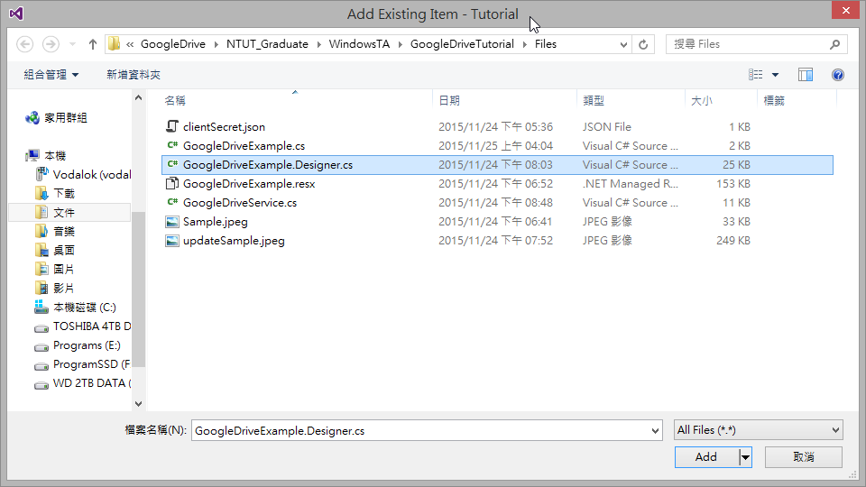
圖六
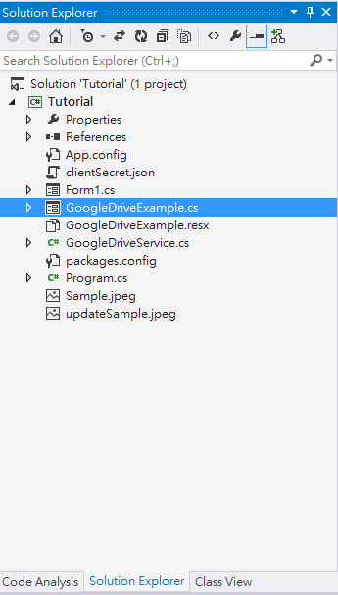
圖七
Step 4. 點選clientSecret.json、Sample.jpeg及updateSample.jpeg ，在屬性視窗 ，將 Copy to Output Directory 的選項改成Copy Always (圖八)
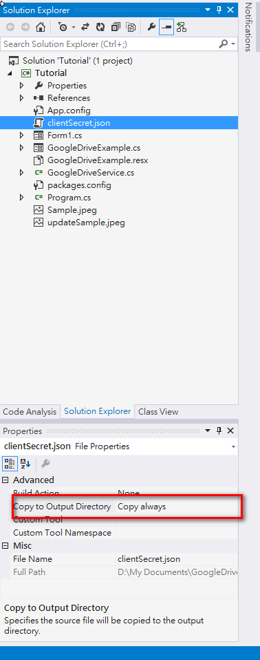
圖八
Step 5. 加入程式碼
Step 5.1 在Constructor 加入如下程式碼 ， 對某些元件的屬性初始化，並且初始一 GoogleDriveService 並存至成員變數。
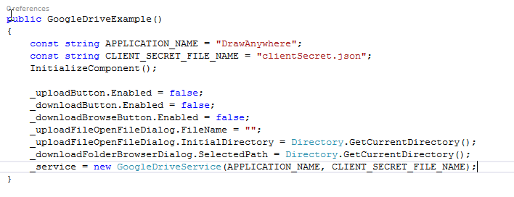
Step 5.2 在 ClickBrowseUploadFileButton 加入如下程式碼，當使用者點選Upload 下的Browse…按鈕，便會開啟檔案選擇對話視窗。
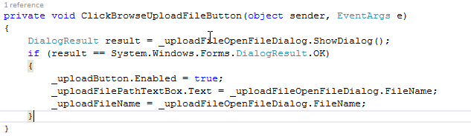
Step 5.3 在 ClickUploadButton 加入如下程式碼，當使用者選擇要上傳的檔案後，點選Upload鈕便會將檔案上傳至使用者的 Google Drive 根資料夾。
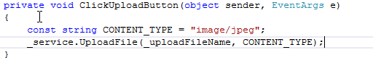
Step 5.4 在 ClickListFileOnRootButton加入如下程式碼，當使用者點選List Files On Root 按鈕時，會在ListBox顯示在Google Drive的根資料夾有的檔案的檔案名稱。
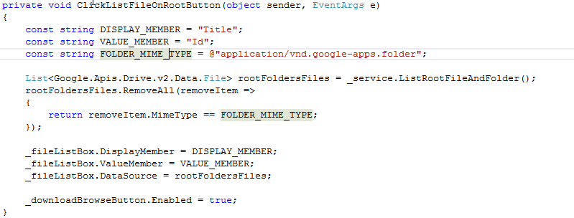
Step 5.5在 ClickDownloadBrowseButton加入如下程式碼，當使用者點選Download下的Browse按鈕，便會顯示FolderBrowseDialog，讓使用者選擇要從Google Drive下載檔案到某一資料夾路徑。
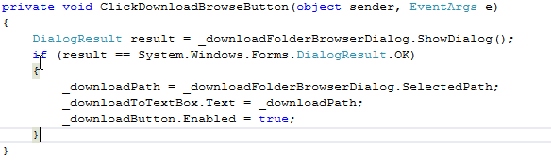
Step 5.6 在ClickDownloadButton加入如下程式碼，當使用者點選Download的按鈕時，會將在ListBox選取的檔案下載到使用者指定的資料夾。
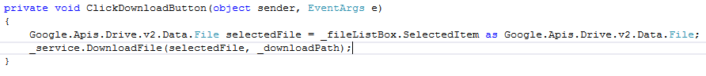
Step 5.7 在 ClickUpdate加入如下程式碼，當按下Update鈕時，程式會去尋找在跟資料夾名為Sample.jpeg的檔案，找到後會將updateSample.jpeg上傳至Google Drive並且更新在Google Drive 上的 Sample.jpeg 的內容為updateSample.jpeg的內容(更新的是內容，也就是說在Google Drive上面的檔案名稱不會改變，還是一樣是Sample.jpeg只不過內容變為updateSample.jpeg的內容)，請注意，你可能需要修改FILE_TITLE_ON_DRIVE變數成有在你Drive上面的檔案名稱以讓程式能正確運作(假設Drive的根資料夾沒有Sample.jpeg就會發生錯誤)。你可以修改UPDATE_FILE_NAME成你想要的檔案名稱或路徑，讓程式更新所選擇的檔案。 更新過程如下 : 首先會取得Google Drive的根資料夾的檔案列表(List)，再從這個列表尋找Title是Sample.jpeg的檔案，再利用這個檔案的ID去要求Google Drive更新對應ID的檔案。

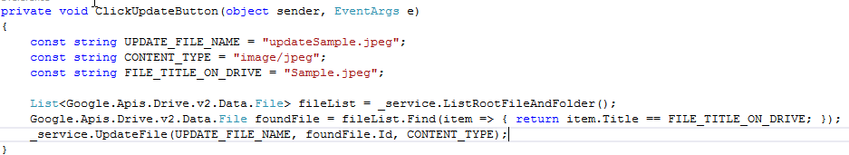
Step 5.8 在 ClickDeleteButton加入如下的程式碼，當使用者按下Delete按鈕時，會刪除Google Drive根資料夾裡面名為Sample.jpeg的檔案。刪除的過程如下:首先會取得Google Drive的根資料夾的檔案列表(List)，再從這個列表尋找Title是Sample.jpeg的檔案，再利用這個檔案的ID去要求Google Drive刪除對應ID的檔案。
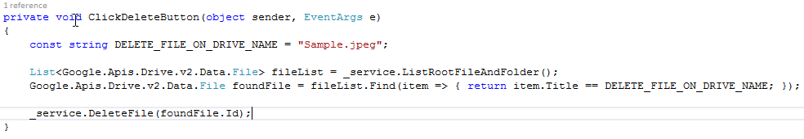
Step 5.9 修改Program.cs，讓程式一開始執行GoogleDriveExample的 Form。
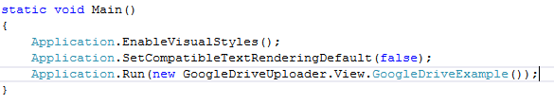
Step 6. 開始執行程式，一開始程式會開啟瀏覽器並且要求你登入Google 帳戶並且允許程式取用你的Google Drive，這只有在第一次執行程式時會要求，之後就不會再要求。允許之後，便可以回到程式，你可以試試看這個程式的各個功能。
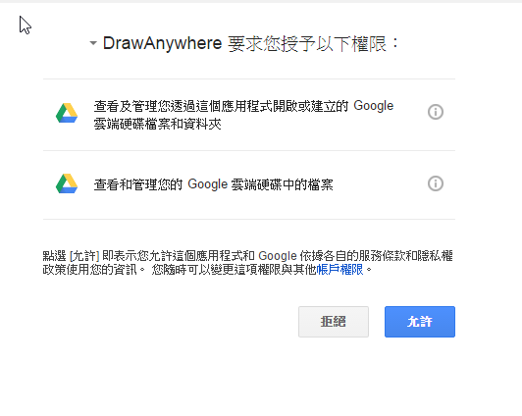

Additional Information
- 了解更多關於Google Drive API 請參考
https://developers.google.com/drive/web/about-sdk
2. 如需了解GoogleDriveService 請參閱GoogleDriveService.cs，此檔案包含註解。
- The End -

